密集调控下房价涨势趋缓

2021年6月房地产数据点评 2021年7月15日
点评机构：交通银行金融研究中心  联系方式：xiadan@bankcomm.com | 点评人员：唐建伟（首席研究员）  夏 丹（首席房地产分析师）
观点摘要
- 房价涨幅总体稳中趋缓，二手房“参考价”或在更多城市运用
- 市场成交增速回落，预计降准影响有限、楼市成交继续降温
- 施工提速促投资稳增，预计7月施工入淡季、土地市场升温

正文
7月15日，国家统计局分别发布6月份70个大中城市商品住宅销售价格变动情况、1-6月份全国房地产开发投资和销售情况，以下为本期数据点评。
1、房价涨幅总体呈现稳中趋缓态势，预计二手房“参考价”机制或在更多城市运用。
新房价格方面，6月70个大中城市环比和同比增速分别为0.4%和4.3%，同时较上个月收窄，均属年内首次减速。其中，一线城市新房环比同上月持平，同比微扩；二、三线城市环同比涨幅均有缩小。二手房价格方面，70城环比和同比增速分别为0.3%和3.5%，与上月持平。其中，一线城市环比微扩，同比收窄，二、三线城市环同比均与上月持平。
在密集的调控政策出台之下，房价涨幅总体开始呈现出稳中趋缓态势。相对于已实施限价的新房，随行就市的二手房价格管控压力更大，其中也包含对学区房、学位房炒作现象的整顿。近期多地加强二手房价格监管，后续房价涨幅较大的城市很可能借鉴深圳率先推出的二手住宅参考价格机制，通过金融渠道发挥效果：实际成交价格仍按照双方约定，但若高于参考价格，则相应提升房贷首付比例。二手房“参考价”与新房“限价令”搭配使用，将有助于缓解两者房价倒挂现象。
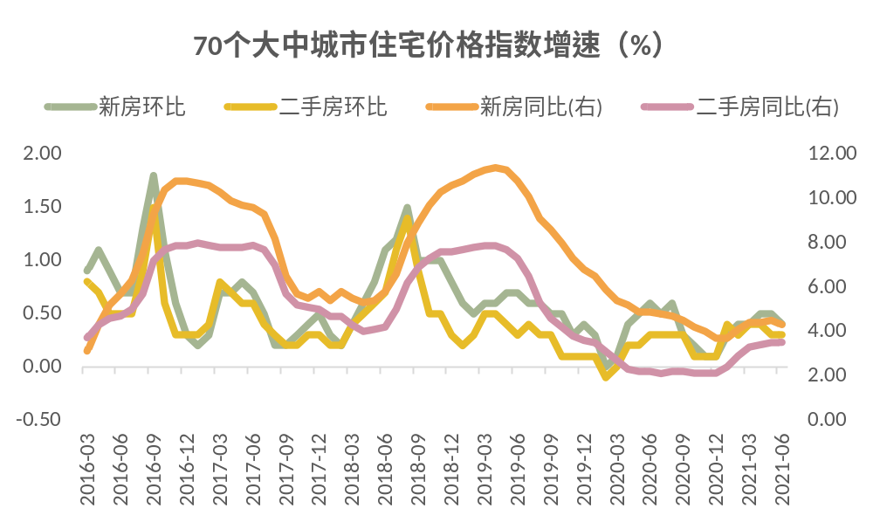
数据来源：国家统计局，交行金研中心

2、房地产市场成交增速回落，预计降准影响有限、楼市成交继续降温。
1-6月份，商品房销售面积88635万平方米，同比增长27.7%；比2019年1-6月份增长17.0%，两年平均增长8.1%。商品房销售额92931亿元，增长38.9%；比2019年1-6月份增长31.4%，两年平均增长14.7%。
成交各项增速继续回落，是今年以来房企“三道红线”、银行“两个占比”、严控经营贷入楼市这“三重门”的效果显现。虽然7月央行进行了0.5个百分点的全面降准，但降准释放的流动性不一定能通过房地产融资管控的“三重门”。统计局数据显示，开发企业端收到的开发贷和按揭贷明显收紧，增速分别降至-2.4%和23.9%；另由央行数据显示，6月末个人住房贷款余额增速进一步降低至13%。从房贷利率来看，自1月现拐点后，2月起首套和二套房贷利率连续上扬。房地产融资环境已经较严，叠加各地陆续强化调控，预计降准对房地产行业的影响有限，后续市场成交仍将继续降温。
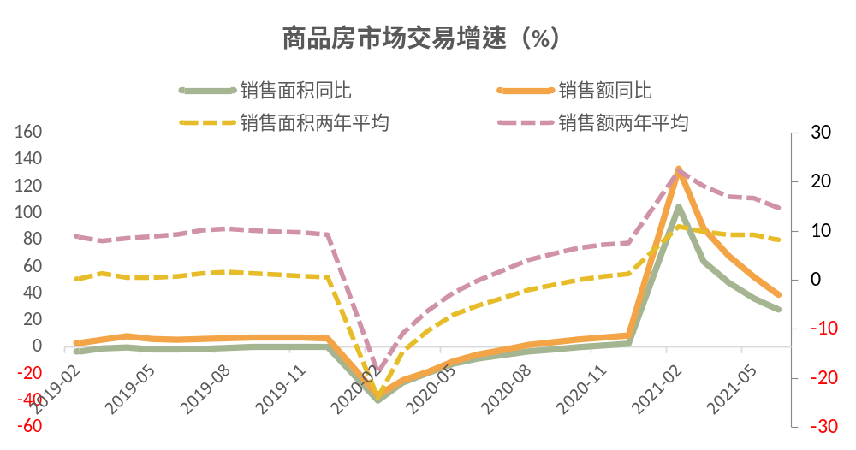
数据来源：国家统计局，交行金研中心

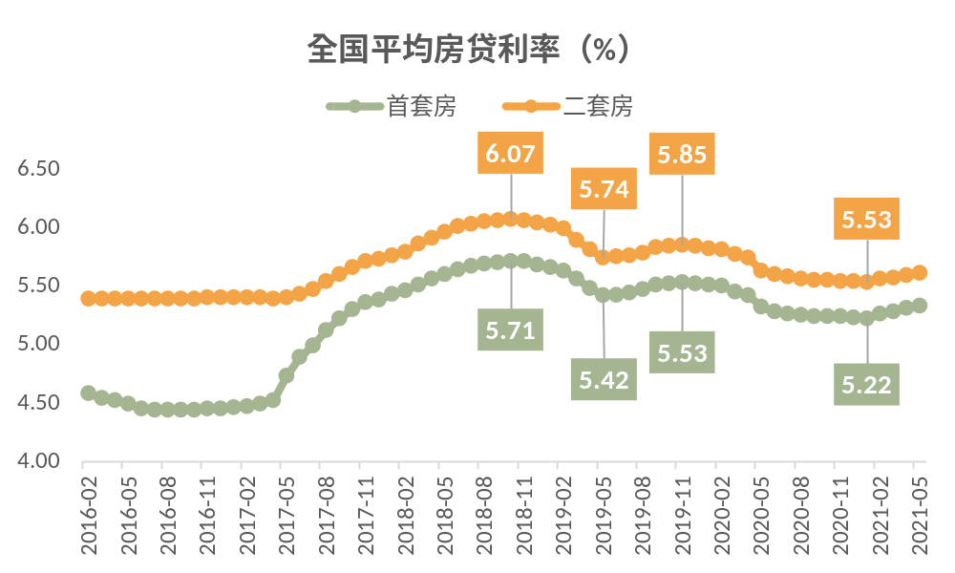
数据来源：融360，交行金研中心

3、房屋施工提速促开发投资稳增，预计7月施工进入淡季、土地市场升温。
1-6月份，全国房地产开发投资72179亿元，同比增长15.0%；比2019年1-6月份增长17.2%，两年平均增长8.2%，两年平均增速较上月有所下降。房地产开发投资的韧劲主要来自于施工面积坚挺，1-6月份开发企业房屋施工面积873251万平方米，同比增长10.2%，两年复合增速6.34%，均较上月有所提高。
土地成交方面，1-6月份开发企业土地购置面积7021万平方米，同比下降11.8%，降幅继续扩大；土地成交价款3808亿元，下降5.7%，降幅较大程度缩窄。单月土地成交面积不及往年同期，但成交价款却创历年同期新高，这可能与拿地结构的变化有关。今年以来三线城市土地成交面积占比持续下降，截至6月末在100个大中城市中的比例跌破50%。
预计7月份，房屋施工相对进入淡季，而重点城市将迎来第二波“两集中”供地，可能带动土地市场整体成交热度提升，房地产开发投资仍有支撑。
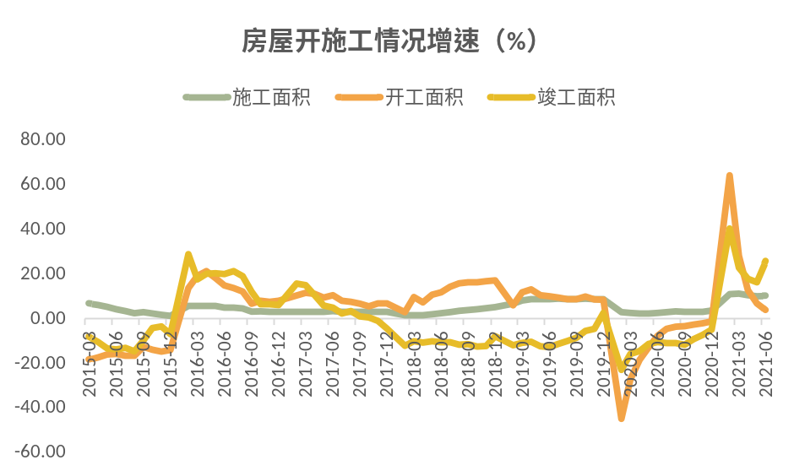
数据来源：国家统计局，交行金研中心
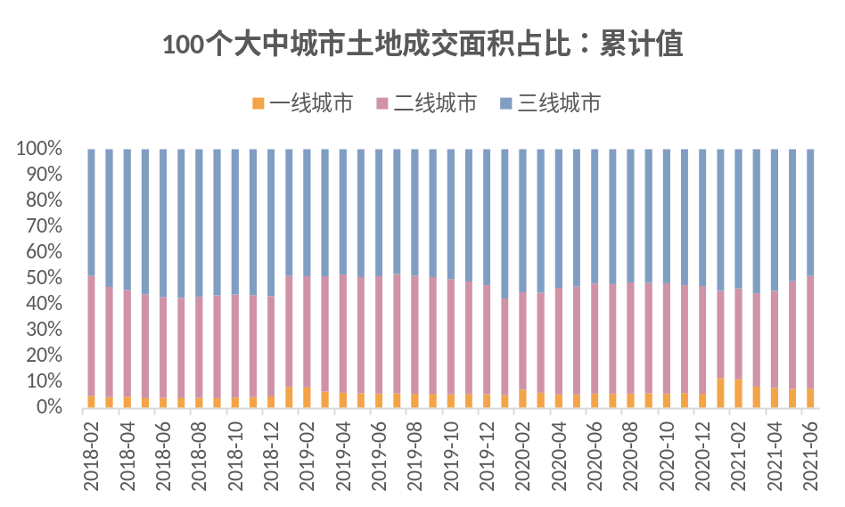
数据来源：WIND，交行金研中心
免责声明
本报告由交通银行金融研究中心撰写发布。本报告中的信息均来源于我们认为可靠的已公开资料，但交通银行对这些信息的准确性及完整性不作任何保证。
本报告仅为报告出具日的观点和预测。该观点及预测无需通知即可随时更改。在不同时期，交通银行金融研究中心可能会发布与本报告观点和预测不一致的研究报告。

